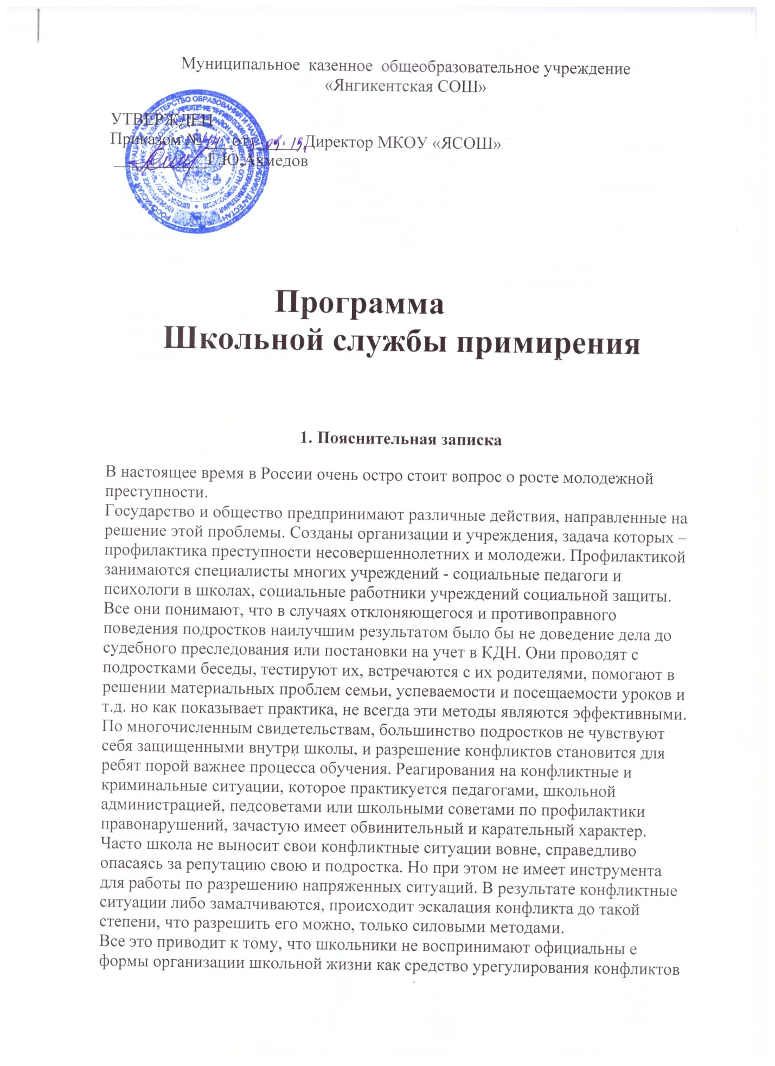
и криминальных ситуаций, пытаются решить конфликты самостоятельно, тоже используя силовые методы: «разборки», «крыши», «стрелки» и т.п. Не имея поддержки со стороны взрослых, не осваивая навыки нормального выхода из конфликтных ситуаций, не участвуя в деятельности, заключающейся в анализе и нормировки отношений с другими детьми и воспитателями, дети начинают все богатство отношений и разнообразные способы их регулирования подменять одним типом - авторитарными взаимоотношениями и действиями. Более того, замыкаясь в собственной среде и в этом смысле оказываясь выключенными из пространства культурных регуляторов поведения и отношений они несут свои разрушительные навыки в социум.
В последнее время в западной и отечественной практике увеличивается число работ, посвященных обучению школьников навыкам медиаторской деятельности, так называемое «школьное посредничество» становится важным явлением школьной жизни.
Специалисты указывают на позитивные эффекты обучения школьников навыкам посреднической деятельности и внедрения посреднической практики в школьную жизнь.
В МКОУ «ЯСОШ» с начала 2019 г. начала работу Школьная служба примирения. Одной из главных проблем является обучение детей навыкам медиаторской деятельности. Для подготовки команд школьной службы примирения разработана и реализуется данная программа.
2. Цель программы:
Подготовка подростков для работы в школьной службе примирения на основе восстановительного подхода
3. Задачи программы:
1) Образовательные или обучающие
-Знакомство подростков с понятием «конфликт» и особенностями восстановительного подхода в разрешении конфликтных ситуаций
-Обучение подростков основам проведения программы примирения с использованием восстановительных технологий
2) Развивающие
-Развитие коммутативных навыков
3) Социально-педагогическая
-Профориентация подростков
4. Формы и методы работы
Форма обучения – учебное занятие. Занятия делятся на теоретические и практические.
А также будут использоваться следующие методы обучения:
-тренинги,
-сюжетно-ролевые игры,
-круглый стол,
-конференции,
-семинары.
Формы организации деятельности детей на занятии
- групповые,
- коллективные
Методы в основе, которых лежит способ организации занятия
- словесные (беседа, рассказ, лекции, объяснение)
-наглядные (презентации, схемы, таблицы)
- практические (изучение наглядных пособий, выпуск наглядных пособий, тестирование, анкетирование)
Методы в основе, которых лежит уровень деятельности обучающихся:
-объяснительно- иллюстративные методы обучения
- репродуктивные
-частично-поисковые
5. Прогнозируемый результат:
- преодоление барьера общения, повышение коммутативной культуры;
- приобретение опыта взаимодействия в решении текущих проблем;
-конструктивное разрешение конфликтных ситуаций;
- освоение навыков проведения восстановительных технологий;
-самореализация в позитивном ключе;
-развитие творческого потенциала;
6. Формы контроля за результатами обучения
Оценка результатов проводится на основе:
- Личного наблюдения педагога
- Начального и итогового анкетирования
-Результатов диагностического исследования
7. Методы проверки знаний
- наблюдение педагога
- анкетирование
- диагностика
- практические методы
Формы контроля
- выступление детей по ранее подготовленным темам
- участие в круглых столах, конференциях, работа на открытом занятии
-ролевые игры
8. Условия и реализации программ
Материально-техническое обеспечение:
Для работы детского объединения необходимо:
Помещение
Мебель
Ноутбук
Проекционное оборудование
Канцелярские товары
Дидактическое обеспечение:
Карточки с заданиями
Схемы
Методическое обеспечение:
Методическая литература
План-конспект занятия,
Сценарии досуговых мероприятий

Алгоритм создания Школьной службы примирения

Этап
Содержание деятельности

Сроки начала и окончания этапа
Отчетный документ
1.Согласование с администрацией школы решения о создании Школьной службы примирения. Согласование с администрацией школы кандидатуры куратора службы, который будет иметь доступ к информации о конфликтных ситуациях.
Март

2.Подписание приказа о создании службы
Апрель
Приказ
3.Утверждение Положения о Школьной службе примирения

Апрель
4.Положения : Обучение педагогов - сотрудников и партнеров службы навыкам ведения программ восстановительного правосудия. Создание команды специалистов, способной работать в службе примирения.
Апрель-май
5.Программа, метод, материал

Информационные сообщения (презентации) для педагогического коллектива (классных руководителей), родителей обучающихся.
Цель: получить одобрение и поддержку педагогического коллектива, акцент делать на ожидания улучшения дисциплины.
Сентябрь

6.Презентация Школьной службы примирения среди обучающихся школы. Привлечение и набор добровольцев для работы в Школьнойслужбе примирения. (Привлечение в команду позитивных лидеров).
Сентябрь-октябрь

7.Выпуск информационного стенда, бюллетеня (статьи в школьной газет, ,плаката) о начале проекта.
Ноябрь
Бюллетень стенд
8.Обучение детей - волонтеров службы, ведущих программ примирения. Создание команды детей, способной работать в службе примирения, формирование мотивации на приобретение новых навыков.
Сентябрь-декабрь
Программа, метод, материал
9.Создание и регулярная работа Школьной службы примирения (график работы, план, разработка занятий).
Сентябрь
План занятий
10.Работа службы по разрешению конфликтных ситуаций. Документирование работы службы. Проведение супервизий, поддержание стандартов работы.
С сентября
Регистрац. карточки, прим. договора
11.Составление отчетности. Подведение итогов
(2 раза в год). Проведение супервизий, поддержание стандартов работы. Описание и распространение опыта.
Декабрь июнь
Полугодовые отчеты, статьи для ассоциации
12.Обобщение и анализ опыта. Итоговая оценка эффективности деятельности Школьной службы примирения по стандартным критериям. Передача итогов работы в координирующий орган (Клуб ЮНЕСКО «Достоинство ребенка» и др.).
Декабрь
Отчеты
13.Установление и поддержание информационного обмена с территориальным методическим объединением и координирующим общественным органом (Клуб ЮНЕСКО «Достоинство ребенка»), вступление в Ставропольское отделение Всероссийской ассоциации восстановительной медиации. Взаимопомощь и обмен опытом с коллегами.
Декабрь
Заявление о вступлении, справка об участии
14.Организация и участие в Конференциях, Круглых столах, Конкурсах и др. межшкольных, межрайонных, общероссийских совместных мероприятиях сообщества медиаторов (взрослых и детей) всех уровней (от районного до всероссийского). Организация подобных мероприятий на базе своей школы. Распространение опыта.
Март
Положение, программы и пр.

